**实训项目计划书**

1. 项目简介

项目名称：建筑材料供应链可视化分析系统.

项目背景：在当前竞争激烈的建筑材料市场中，准确、实时的数据分析对于企业决策至关重要。我们的公司专注于水泥和建筑材料的运输与销售，拥有一套成熟的ERP系统，积累了丰富的业务数据。为了进一步优化资源配置、提高市场响应速度和决策效率，我们计划开发一个基于ERP数据的可视化分析系统。

项目目标：

本项目旨在通过数据可视化技术，直观展示公司业务的关键指标，包括但不限于：

销售实际吨位排名前五的公司

销售实际发货总额排名前五的公司

海运与陆运吨位占比

各码头仓库的发货总吨位

核心功能：

销售业绩排名：通过动态图表展示销售吨位和发货总额的公司排名，帮助管理层快速识别业绩领先者。

运输方式分析：利用饼图或柱状图展示海运与陆运的吨位占比，为运输策略调整提供依据。

物流分布图：地图可视化各码头仓库的发货总吨位，直观展示物流网络的分布和效率。

趋势预测：利用时间序列分析预测销售和运输趋势，为长期规划提供数据支持。

交互式仪表板：用户可以通过筛选器选择不同的时间范围、产品类型等，实现个性化的数据探索。

1. 项目需求
2. 数据收集与处理需求：

定义所需数据类型，如客户购买历史、产品偏好、市场趋势等。

确定数据来源，包括内部数据（如销售记录、库存数据）和外部数据（如市场调研报告）。

需要对数据进行清洗、转换和整合，以确保数据质量。

1. 分析模型需求：

确定分析目标，如客户细分、销售预测、市场趋势分析等。

选择合适的统计方法和算法，如回归分析、聚类分析、时间序列分析等。

1. 报告和可视化需求：

设计报告格式和内容，确保信息呈现清晰、直观。

选择合适的数据可视化工具和技术，如图表、仪表板等。

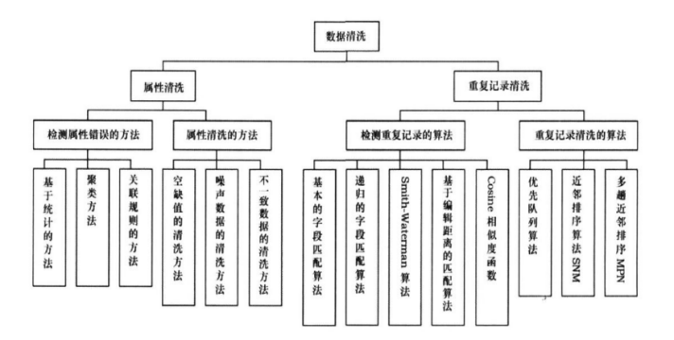三、数据分析模块

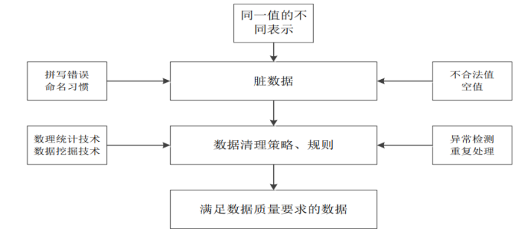

数据清洗：

数据间关联错误、数据本身错误、重复数据的冗余这些问题是影响单数据源的主要问题。误差是非常可能发生这种问题的原因。数据的关联错误一般是由人为造成的其中大多数为 (1)数据的重复。(2)数据的本身错误。 (3)数据之间关联错误。

使用数理统计、数据挖掘或预定义相对应领域清洗规则将脏数据或者说不符合要求的数据转化为满足要求的干净数据。

在（单数据源的）错误被删除后，干净的数据也替代原始的脏 数据回到数据源当中，为了避免遗留的应用程序重新为清洁工作进行数据的提取。最后再根据清洗后获得的干净数据集的纯度来评价数据集。

我们设计了如下的数据清洗流程：

1．数据分析阶段：为了发现那种错误和不一致要被删除，一种详细的数据分析是 需要的。除了数据和数据样本的人工检查，数据的字段内容的提取和发现查出数据问 题这些工作都是由指定程序来做的。

2．定义工作流和转换规则：根据数据源的数量，和它们的异质程度以及数据的脏 乱程度，大量的数据转换和清洗步骤可以被执行。有时，一个模式的转换通常被用于 匹配一个公共数据来源模型；对于数据仓库来说，代表这一个典型的关系表示法。早 期的数据清洗不仅能满足单数据源的实例层的需要，下一步可以进行数据集成。后来 的步奏可以清洗模式层/数据集成和多数据源的实例层问题。对于数据仓库而言，对于 数据流转换的控制和清洗应该被特殊的制定到 ETL（用来描述数据从抽取，加载，转换到目的端的过程，常用于数据仓库中。也可由于其他方面）的流程当中。

3．验证：一个转换模式的正确性和效率性，以及这种转换规则的定义应该被测试 和评估。应该有必要从源数据当中提取样本来提高定义的质量。多次迭代的分析，设 计和验证的步骤可能是必要的。例如，由于一些错误经过一些转换之后才变得明显。

4．转型：通过加载和运行 ETL 工作流执行的转换步骤来刷新数据仓库或多个数 据源的查询回答。

5．清洗后的回流：在（单数据源的）错误被删除后，干净的数据也替代原始的脏 数据回到数据源当中，为了避免遗留的应用程序重新为清洁工作进行数据的提取。

最后再根据清洗后获得的干净数据集的纯度来评价数据集。

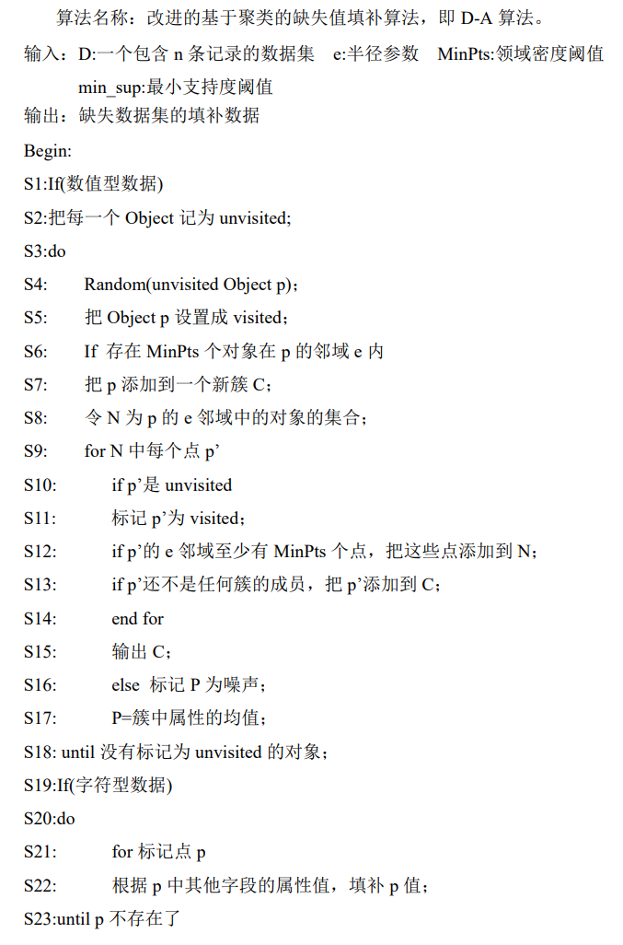



数据预测：

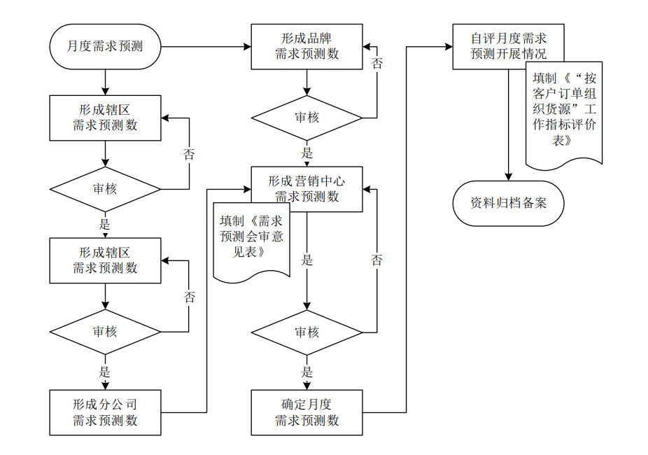

流程开始时，首先要进行月度需求预测，并根据预测结果形成品牌需求预测数。

接着，会根据品牌需求预测数形成辖区需求预测数，并进行审核。 若审核通过，则继续形成辖区需求预测数，再次进行审核。

审核通过后，形成分公司需求预测数。

同时，会根据品牌需求预测数形成营销中心需求预测数，并填制《需求预测会审意见表》，进行审核。 若审核通过，则审核该需求预测数，并确定最终的月度需求预测数。

最后，会进行自评月度需求预测开展情况，并根据结果填制《“按客户订单组织货源”工作指标评价表》，最后将资料归档备案。

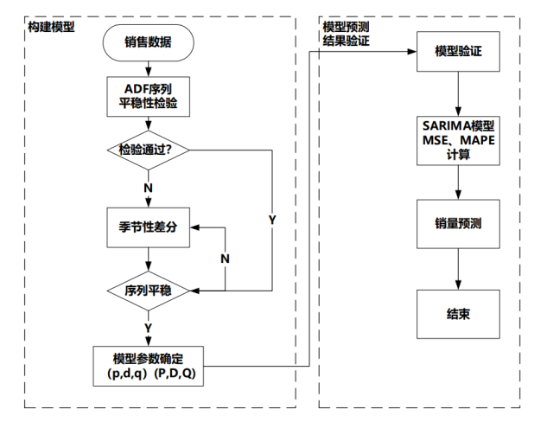

在数据预测模块。我们会根据时间序列模型进行模型构建和决策预测。

首先，需要进行数据预处理，包括对销售数据进行ADF序列平稳性检验，若检验通过，则直接进行模型参数确定，否则需要进行季节性差分和序列平稳化处理。

在确定模型参数后，我们可以选择SARIMA模型进行预测，并计算MSE和MAPE指标来评估模型预测效果。

最后，根据模型预测结果进行销量预测并结束整个流程。

整个流程中，主要包括数据预处理、模型选择、模型参数确定、模型预测和模型评估五个阶段。 每个阶段都至关重要，共同保证最终的预测结果准确可靠。

四、数据可视化

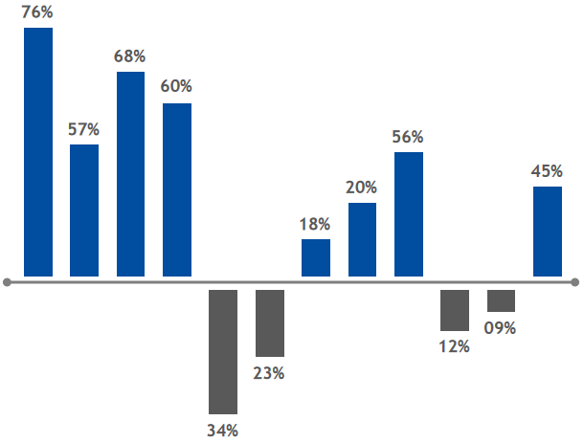

公司设计的终端显示系统是一个高度集成和实时更新的监控平台，它能够为管理层提供关键的业务洞察。系统包括以下几个核心图表：

1、海运陆运吨位占比图：实时展示不同运输方式的吨位比例，帮助管理层评估物流效率和成本。

2、各仓库发货量占比图：通过可视化的方式呈现各仓库的发货量，便于监控库存和发货效率。

3、各用户交易情况：展示用户交易的频率和金额，帮助识别关键客户和市场趋势。

4、各销售员销售额情况：实时追踪销售员的业绩，通过图表形式展示，以激励团队并指导资源分配。

此外，系统还具备以下特点：

1、实时数据更新，确保信息的准确性和及时性。

2、交互式设计，允许用户深入探索特定数据点。

3、排序功能，使用户能够根据特定标准查看数据。

4、预警系统，自动提醒管理层关注异常指标。

仓库发货量占比图： 运输方式占比图：

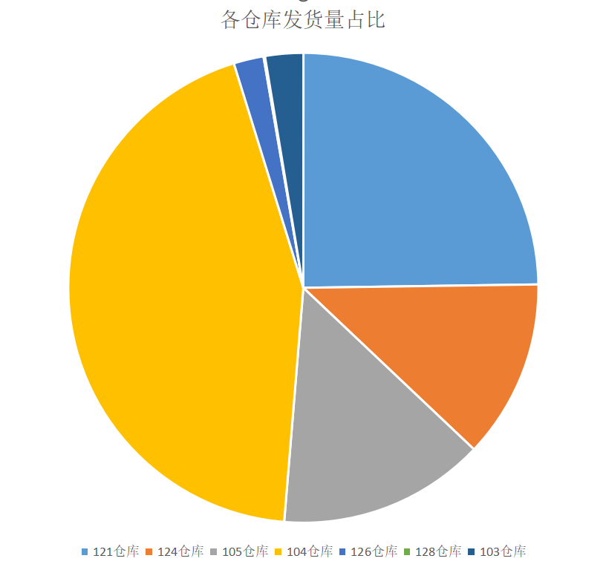 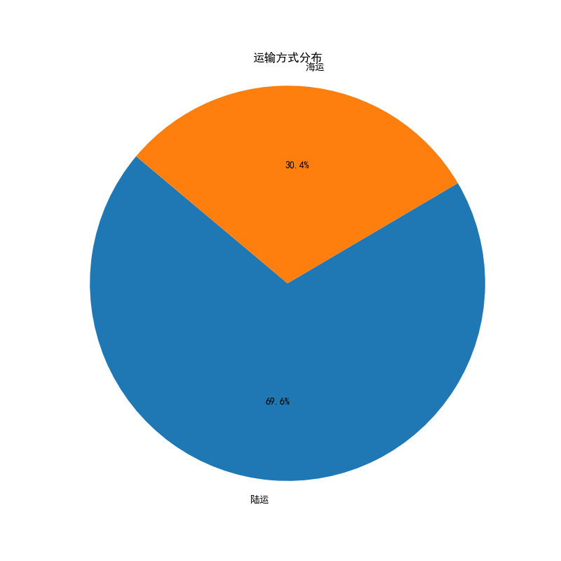

客户交易情况图：

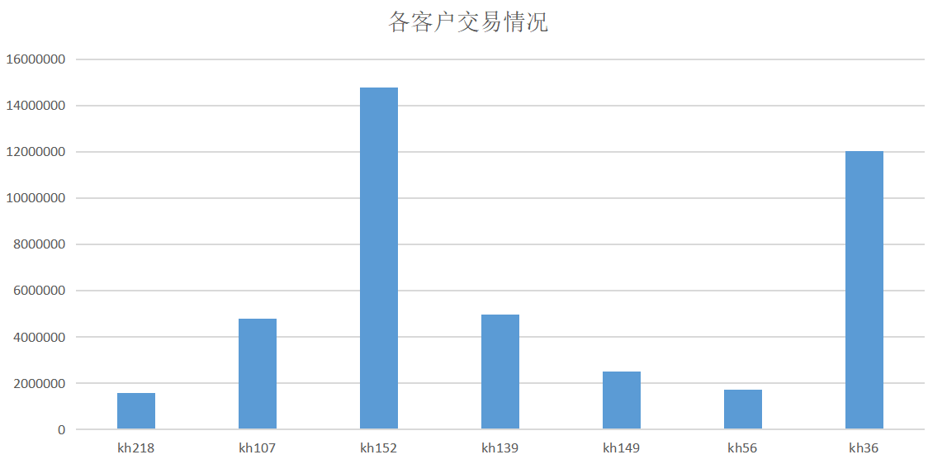

1. 维护培训

1.培训目标：

理解数据分析的重要性和应用场景。

掌握数据分析工具和仪表板的基本操作。

学习如何解读数据分析报告和可视化图表。

培养使用数据分析结果进行决策的能力。

2.培训内容：

数据分析基础与数据清洗和预处理：介绍数据分析的基本概念、术语和方法。讲解数据清洗的重要性和基本流程，包括错误识别和数据转换。

分析模型理解：介绍SARIMA模型和其他可能使用的统计模型，以及它们在销量预测中的应用。教授如何设计和解读数据分析报告，以及如何使用数据可视化工具。

系统集成：明数据分析模块与数据可视化模块如何与ERP系统集成，以及如何确保数据的一致性和准确性。

安全和合理性：强调数据保护法规的重要性，以及如何确保数据的安全和隐私。通过实际案例分析，展示数据分析在实际业务中的应用。

3.培训方法：

理论讲解：在理论讲解环节，我们将通过PPT和视频资料深入讲解数据分析的基本原理和流程。PPT将包含数据分析的关键概念、数据类型、以及数据在决策过程中的作用。视频资料将展示数据清洗、转换和加载（ETL）的实际过程，以及如何使用统计方法进行数据分析。此外，我们还将介绍数据可视化的基本原则，帮助员工理解如何将数据转化为直观的图表和报告。

实操演练：实操演练环节将提供一个模拟的数据分析环境，让员工亲自操作数据分析工具。在这个环节中，员工将学习如何使用数据挖掘工具进行数据探索，如何应用统计软件进行数据分析，以及如何利用数据可视化工具创建图表和仪表板。通过这些练习，员工将能够熟悉数据分析的实际操作流程，从而在实际工作中更加自信和高效地使用这些工具。

角色扮演：角色扮演环节将模拟真实的业务场景，让员工扮演不同的业务角色，如市场分析师、销售经理或客户服务代表。在这个环节中，员工将面临各种数据分析相关的决策挑战，需要运用他们所学的数据分析技能来解决问题。这种互动式的学习方式将帮助员工理解数据分析在不同业务角色中的应用，以及如何将数据分析结果转化为有效的业务策略。

案例分析：分析历史数据和案例，学习如何从数据中提取有价值的信息。

1. 后续维护

1.远程支持：我们提供远程支持服务，通过先进的远程访问技术，确保能够即时响应客户的技术支持需求。这种服务模式允许我们的技术支持团队在不影响客户正常业务操作的情况下，快速诊断并解决技术问题，从而最大限度地减少系统停机时间。

2.现场服务：在远程支持无法解决问题或需要更深入的技术支持时，我们将派遣经验丰富的技术人员到客户现场进行维护和培训。现场服务包括系统检查、故障排除、硬件维护以及针对特定问题的定制培训，确保客户能够获得最直接和有效的帮助。

3.定期检查：为了确保系统的稳定性和性能，我们将定期进行系统检查和维护。这包括对硬件、软件和网络环境的全面审查，以及对潜在问题的预防性维护。通过定期检查，我们可以及时发现并解决可能影响系统性能的问题，从而避免更大的故障发生。

4.用户反馈：我们高度重视用户的反馈和建议，因此建立了一个用户反馈机制。通过这个机制，我们收集用户在使用产品过程中的体验、遇到的问题以及改进建议。这些宝贵的反馈将被用于不断改进我们的产品和服务，以更好地满足用户的需求和期望。.